ars, artis, f.
ingenium, -i, n.

Scheda lessicale V – Musae, -arum, f. pl.
dico, -is, dixi, dictum, -ĕre
condicio, condicionis, f.

narrare (-are)
taceo, -es, tacui, tacitum, -ēre
verbum, -i, n.
sententia, -ae, f.

respŏndĕo, -ēs, respŏndi, responsum, -ēre
negare (-avi)
contemno, -is, contempsi, contemptum, -ĕre

probare (-avi)

rogare (-avi)
interrogare (-avi)
pōscō, -is, popōscī, - , -ĕre

clamor, clamoris, m.

cano, -is, cecini, cantum, -ĕre
carmen, carminis, n.

modus, -i, m.

vates, vatis, m./f.
vox, vocis, f.
vocare (-avi)

credo, -is, credidi, creditum, -ĕre
pareo, -es, parui, -, -ēre

dolus, -i, m.
prōdō, -is, prōdidī, prōditum, -ĕre
fallo, -is, fefelli, falsum, -ĕre
verus, -a, -um
errare (-avi)
error, erroris, m.
vitium, -i, n.

labor, laboris, m.
laborare (-avi)
fessus, -a, -um

opera, -ae, f.
opus, operis, n.

fingo, -is, finxi, fictum, -ĕre

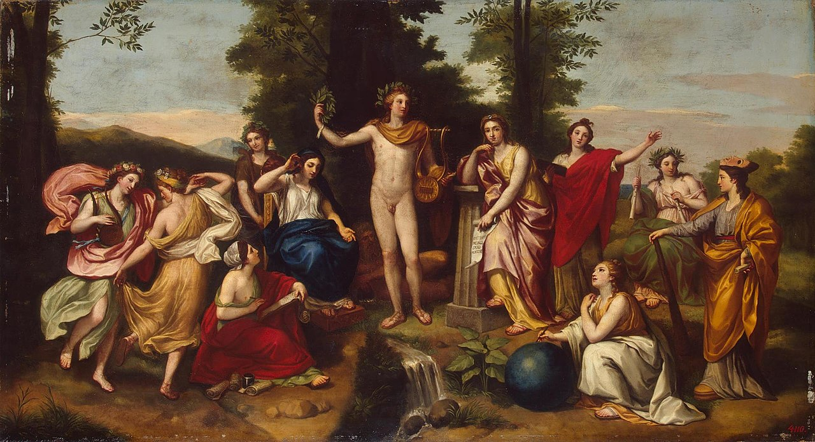
scio, -īs, sci(v)i, scitum, -īre
nescio, -is, nescivi, nescitum, -ire

sapiens, sapientis
sapientia, -ae, f.
intellego, -is, intellexi, intellectum, -ĕre
cogitare (-avi)

quaero, -is, quaesi(v)i, quaesitum, -ĕre
reperio, -is, repperi, repertum, -īre
invenio, -is, -veni, inventum, -ire

memoria, -ae, f.
exemplum, -i, n.

moneo, -es, monui, monitum, -ēre

studeo, -es, studui, -, -ēre
studium, -ī, n.

disco, -is, didici, -, -ĕre
disciplina, -ae, f.

magister, magistri, m.
doceo, -es, docui, doctum, -ēre

praeceptum, -i, n.
praecipio, -is, praecepi, praeceptum, -ĕre

otium, -i, n.
negotium, -i, n.

nosco, -is, novi, notum, -ĕre
notus, -a, -um
cognosco, -is, cognovi, cognitum, -ĕre

scribo, -is, scripsi, scriptum, -ĕre
fama, -ae, f. fabula, -ae, f.
gloria, -ae, f.
clarus, -a, -um
albus, -a, -um
candidus, -a, -um
niger, nigra, nigrum

numerus, -i, m.
littera, -ae, f.
epistula, -ae, f.
mitto, -is, misi, missum, -ĕre
committo, -is, commisi, commissum, -ĕre
trado, -is, tradidi, traditum, -ĕre

pono, -is, posui, positum, -ĕre
impōnō -is, imposuī, impositum, -ĕre
compōnō, -is, composuī, compositum, -ĕre
poeta, -ae, m. facio, -is, feci, factum, -ĕre
liber, libri, m.

lego, -is, legi, lectum, -ĕre
colligo, -is, collegi, collectum, -ĕre
eligo, -is, elegi, electum, -ĕre
diligo, -is, dilexi, dilectum, -ĕre

